format命令的作用

# format命令只是格式化，不对计算的结果的精度造成任何影响。

# 在matlab命令行窗口，输入help format 或doc format。

# format用法有两种：

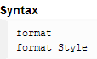

* 1. format ： 不带参数，回复默认设置，如short、loose。
  2. format style ： 设置特定格式。

# format命令的作用：

## 对数据进行格式化：默认为short

如 format short ：为5位

format long：为15位

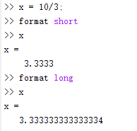

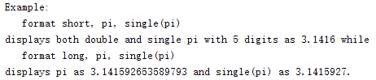

## 对命令行空间（Space）进行控制

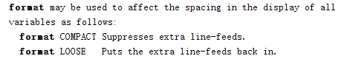

**format compact紧凑的 /loose疏松的**

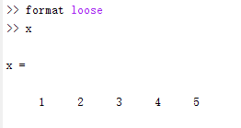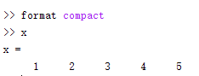

## 以十六进制、正负号等格式显示

